phpcms v9框架中的模块，位于phpcms/modules目录中 每一个目录称之为一个模块  
如果要创建一个模块，只要在 phpcms/modules 目录下创建文件夹并放入你的控制器类就可以了。

例如我要开发一个叫做test的模块，那么首先在 phpcms/modules 目录下创建文件夹，并将其命名为test。

test模块的**标准结构**通常是这样的。

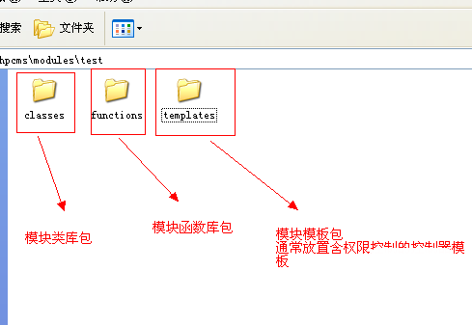

其中

classes 为模块类库包

 functions 为模块函数库包

 templates 为模块模板包 这里通常放置含有权限控制的控制器模板，也就是后台模板。

如果您的模板有单独的**前台模板**，你需要在phpcms\templates\default下创建一个您的模块目录来放置前台模板，"default"为你的风格包名称，我们默认适用default

